Московский государственный технический
университет им. Н.Э. Баумана

Факультет «Информатика и системы управления»
Кафедра ИУ5 «Системы обработки информации и управления»

Курс «Схемотехника дискретных устройств»
Отчет по лабораторной работе №2.1
«Исследование узлов на основе логических элементов»

Выполнил: |  | Проверил:
студент группы ИУ5-42Б |  | преподаватель каф. ИУ5
Кудабаева Э. |  | Спиридонов С.Б.

Москва, 2025 г.
Цель работы - исследование работы дешифраторов, шифраторов, мультиплексоров и демультиплексоров. Изучение возможности использования различного базиса для построения альтернативных комбинационных схем данных устройств. В результате проведения лабораторной работы студент должен уметь применять исследованные функциональные устройства для формирования более сложных узлов вычислительной техники, входящих в программу курса. Приобретение практических навыков для выполнения домашнего задания.
Задания на выполнение лабораторной работы
- Собрать дешифратор на 2 входа и 4 выхода с входом разрешения Е. Оформить его в субблок с элементами «НЕ» внутри:
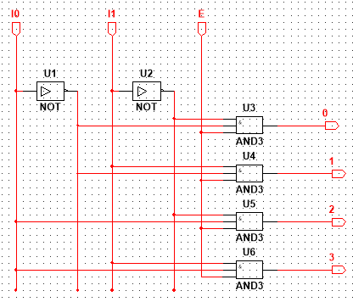
Субблок дешифратора:
- С помощью двух субблоков-дешифраторов собрать матричный и каскадный дешифраторы (4 входа и 16 выходов, каскадный перед матричным и подключить клеммы).
Каскадный Дешифратор:
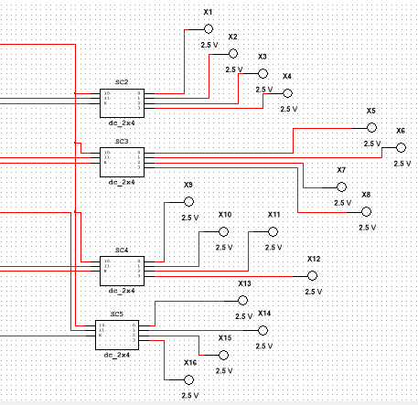
Матричный Дешифратор:
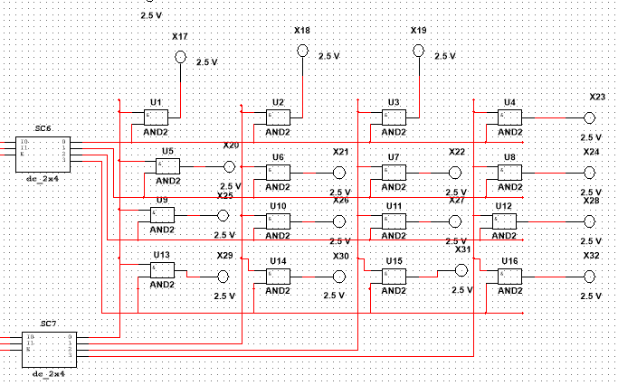

Общая схема:
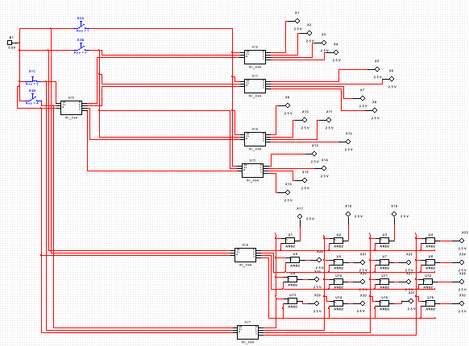

- Собрать шифратор на десять входов и четыре выходных двоичных разряда на элементах «ИЛИ» и «И-НЕ».
Шифратор на элементах «ИЛИ»:
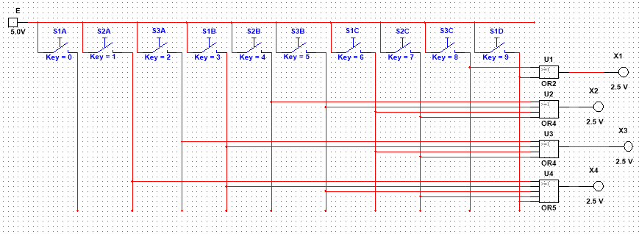
Шифратор на элементах «И-НЕ»:
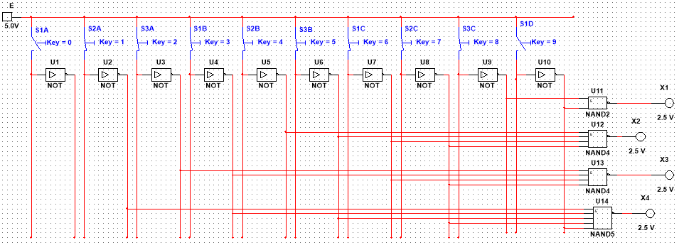
(Доп. Задание) Шифратор «ИЛИ» (код Грея):
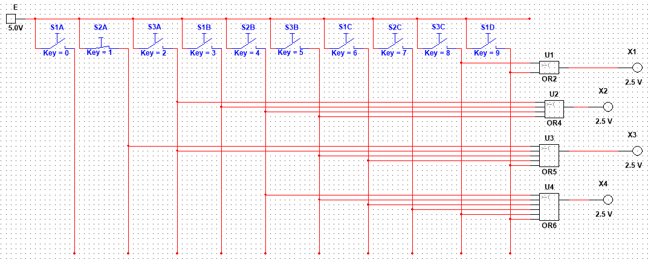
Соответствие десятичного унарного кода и кода Грея:
Д.У.К | X1 | X2 | X3 | X4
0 | 0 | 0 | 0 | 0
1 | 0 | 0 | 0 | 1
2 | 0 | 0 | 1 | 1
3 | 0 | 0 | 1 | 0
4 | 0 | 1 | 1 | 0
5 | 0 | 1 | 1 | 1
6 | 0 | 1 | 0 | 1
7 | 0 | 1 | 0 | 0
8 | 1 | 1 | 0 | 0
9 | 1 | 1 | 0 | 1
- Собрать мультиплексоры с 8-ю информационными и 3-мя управляющими входами («И»):
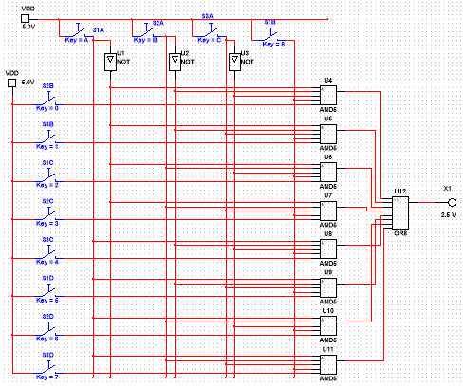

- Собрать демультиплексор.
Продемонстрировать, что схема дешифратора с входом разрешения является и схемой демультиплексора, если вход разрешения считать за информационный единственный вход.
Схема Демультиплексора:
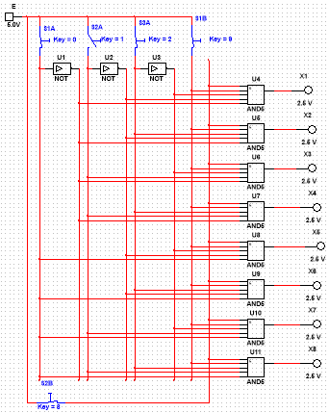

Схема Демультиплексора через дешифратор:
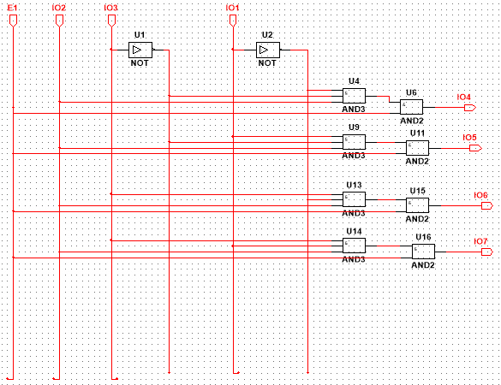
Вывод:
В ходе выполнения лабораторной работы были выполнены следующие задачи:
- исследованы принципы работы дешифраторов, шифраторов, мультиплексоров и демультиплексоров,
- собраны и протестированы различные комбинационные схемы,
- приобретены навыки проектирования логических схем с использованием различных базисов.
- приобретены навыки для работы с более сложными узлами вычислительной техники.

